ФИНАНСОВАЯ АНАЛИТИКА
ТСН «Фирсановка Лайф»
Период май — июль 2026 года
Предварительная независимая аналитическая справка по банковским расходам
Анализ охватывает три последовательных месяца, но не календарный квартал. В документе отдельно показаны кассовые списания и расходы по периоду возникновения.

Дата подготовки: 4 августа 2026 года

Краткий вывод
1. Достоверно установлены 210 банковских операций на общую сумму 6 468 529,09 ₽: май — 1 961 435,66 ₽, июнь — 2 016 018,47 ₽, июль — 2 491 074,96 ₽. Контрольные суммы операций совпали с заданными контрольными значениями.
2. Невозможно достоверно установить начисления жителям, фактические поступления, собираемость, прирост задолженности, остаток денежных средств, кредиторскую задолженность и свободный денежный остаток: представлены выборки списаний с нулевым кредитовым оборотом, а не полные банковские выписки и учетные регистры.
3. Главная финансовая тенденция — рост кассовой нагрузки в июле: расходы увеличились на 23,6% к июню и на 27,0% к маю. При этом 2 553 342,72 ₽, или 39,5% всех списаний, относятся к периодам до мая 2026 года, то есть значительная часть платежей погашает более ранние обязательства.
4. Первоочередного пояснения требуют: возможный дубль двух платежей по 53 500 ₽; просроченные оплаты электроэнергии; 50 000 ₽ по мировому соглашению с ООО «ПРО-ЭКС»; 47 операций по корпоративной карте на 113 437,61 ₽ без приложенных чеков; июльские проектные покупки на 215 805 ₽; платеж за дезинсекцию по счету 2022 года; расходы на КНС и возможные внебанковские обязательства по ремонту насосов.
5. Необходимо запросить: полные выписки с поступлениями и остатками; утвержденную смету 2026 года и протокол; реестры начислений, оплат и задолженности; ОСВ; договоры, счета и акты; авансовые отчеты по карте; реестр кредиторской задолженности; реестр судебных дел; документы по расходам, оплаченным физическими лицами.
Ключевое ограничение
Представленные документы позволяют проанализировать расходы, но не позволяют достоверно рассчитать начисления, собираемость платежей, прирост задолженности и остаток денежных средств

Статус выводов
Факты о суммах, датах, контрагентах и назначениях основаны на банковских выгрузках. Периодизация и классификация являются расчетными выводами или обоснованными предположениями. Договоры, счета, акты, чеки, решения правления и реестры задолженности в наборе отсутствуют, поэтому документ не заменяет бухгалтерскую ревизию или обязательный аудит.

1. Резюме для жителей
Показатель | Значение | Что это означает
Начислено жителям | Не рассчитано | Нет реестра начислений и утвержденного тарифа/сметы 2026 года.
Фактически поступило | Не рассчитано | В предоставленных файлах кредитовый оборот равен нулю.
Собираемость и новый долг | Не рассчитано | Нет реестров оплат и задолженности на начало/конец периода.
Кассовые расходы | 6 468 529,09 ₽ | Фактические списания с расчетного счета по 210 операциям.
Расходы, относимые к маю—июлю | 3 825 818,80 ₽ | Расчетная периодизация; часть дат услуги предположена по счету/назначению.
Оплата периодов до мая | 2 553 342,72 ₽ | 39,5% кассового расхода — погашение более ранних обязательств.
Крупные платежи свыше 50 тыс. ₽ | 44 операции / 5 368 194,51 ₽ | 83,0% общих расходов.
Остаток и финансовая устойчивость | Не рассчитано | Не раскрыты начальный/конечный остаток и неоплаченные обязательства.

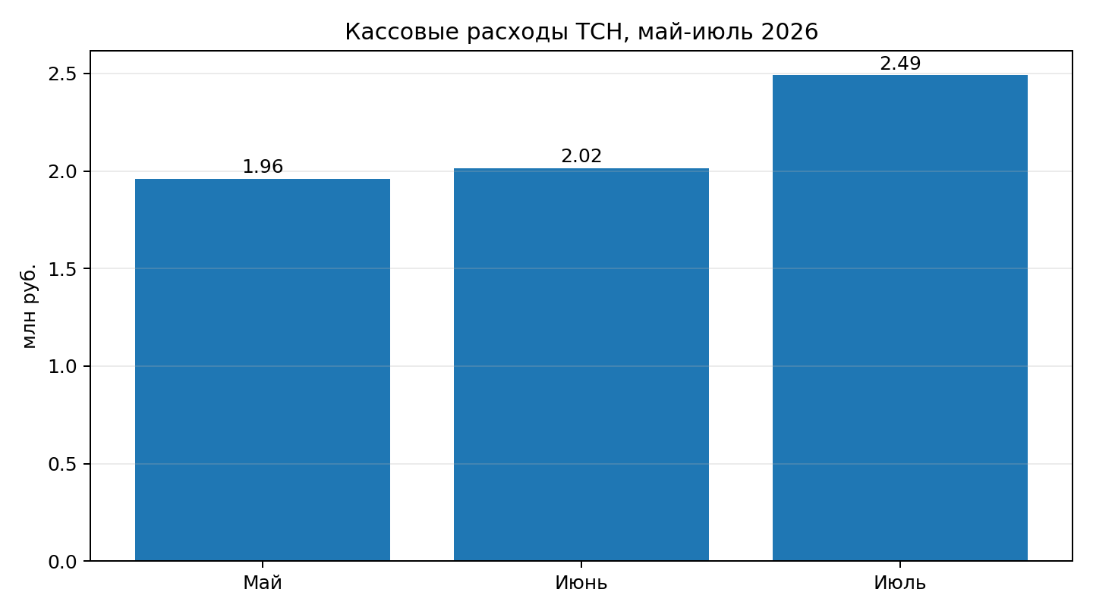
Кассовые расходы по месяцам: июльская нагрузка заметно выше мая и июня.

2. Полнота и качество исходных данных
Представлено | Не представлено
Расходные банковские выгрузки за май, июнь и июль 2026 года; одностраничная смета доходов и расходов на 2025 год. | Смета 2024 года; утвержденная смета 2026 года; полные выписки с поступлениями и остатками; реестры начислений, оплат и задолженности; ОСВ; договоры, счета, акты; кадровые и зарплатные регистры; кредиторская задолженность; авансовые отчеты; реестр судебных дел; решения по отдельным расходам.

Показатель прозрачности | Расчет | Результат
Расходы с понятной предварительной статьей | (6 457 508,09 ₽) / 6 468 529,09 ₽ | 99,8%
Расходы с установленным/предположенным периодом | (6 385 861,29 ₽) / 6 468 529,09 ₽ | 98,7%
Расходы с реквизитами счета/акта/договора в назначении | 5 236 782,45 ₽ / 6 468 529,09 ₽ | 81,0%
Операции по карте с приложенными чеками | Документы в наборе отсутствуют | 0% подтверждено представленными материалами
Не классифицированные расходы | 11 021,00 ₽ | 0,2%
Красные и желтые сигналы | 3 679 913,54 ₽ | 56,9%

Важно
Наличие номера счета, акта или договора в банковском назначении не подтверждает фактическое наличие и содержание первичного документа. Показатель 81,0% отражает только качество назначения платежа.

3. Доходы, собираемость и задолженность
Расчет невозможен. Представленные файлы содержат только дебетовые операции, кредитовый оборот равен нулю. Поэтому нельзя проверить ожидаемые начисления, поступления, собираемость, недосбор текущего месяца, погашение старого долга, новый долг и изменение задолженности.
Необходимый документ | Какие показатели он позволит рассчитать
Реестр начислений за январь—июль 2026 | Начисления по месяцам, структура тарифа, ожидаемый денежный поток.
Реестр фактических оплат с назначением периода | Собираемость текущих начислений и погашение старых долгов.
Задолженность на 01.05 и 31.07.2026 | Новый долг, погашение, динамика и возрастная структура.
Полная банковская выписка | Поступления, остатки, внутрисчетовые операции, сверка с учетом.
ОСВ и лицевые счета | Сверка бухгалтерского учета с начислениями и банком.

4. Расходы по кассовому методу
Месяц | Кассовые расходы | Изменение к предыдущему месяцу | Доля периода
Май 2026 | 1 961 435,66 ₽ | — | 30,3%
Июнь 2026 | 2 016 018,47 ₽ | 54 582,81 ₽ | 31,2%
Июль 2026 | 2 491 074,96 ₽ | 475 056,49 ₽ | 38,5%
Итого | 6 468 529,09 ₽ | — | 100,0%

Категория | Сумма | Доля | Операций
Фонд оплаты труда | 2 823 697,48 ₽ | 43,7% | 31
Коммунальная и инженерная инфраструктура | 1 544 107,76 ₽ | 23,9% | 15
Вывоз и обращение с отходами | 706 551,61 ₽ | 10,9% | 11
Материалы и эксплуатация | 407 931,66 ₽ | 6,3% | 44
Юридические расходы | 336 000,00 ₽ | 5,2% | 5
Бухгалтерия | 320 400,00 ₽ | 5,0% | 4
Капитальные и проектные расходы | 215 805,00 ₽ | 3,3% | 6
ИТ и связь | 41 630,27 ₽ | 0,6% | 14
Транспорт и техника | 23 897,87 ₽ | 0,4% | 12
Консьержи и охрана | 19 099,08 ₽ | 0,3% | 7
Не классифицировано | 11 021,00 ₽ | 0,2% | 4
Банковское обслуживание | 10 664,36 ₽ | 0,2% | 54
Налоги и обязательные платежи | 7 723,00 ₽ | 0,1% | 3

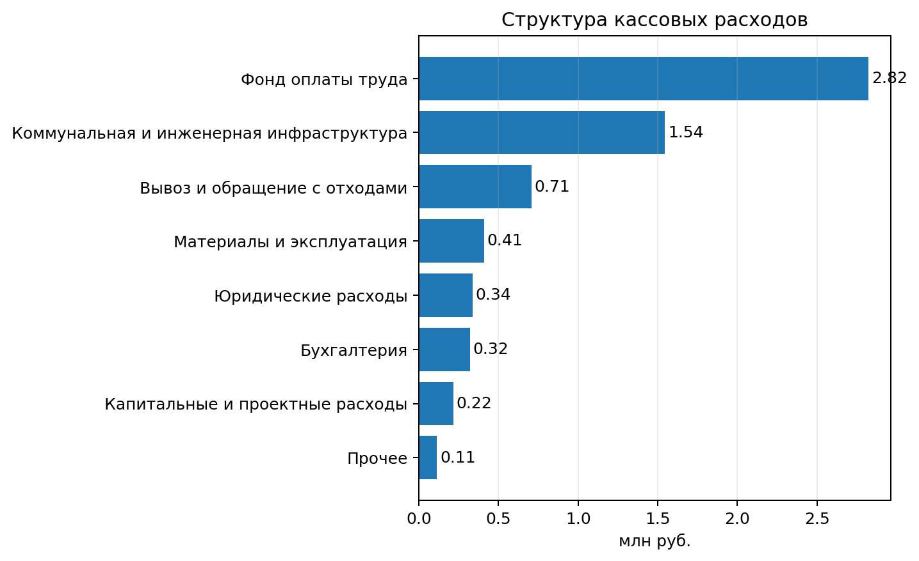
Структура кассовых расходов. ФОТ и инженерно-коммунальные платежи формируют более двух третей списаний.

5. Расходы по периоду возникновения
Кассовый месяц показывает дату списания денег, но не стоимость услуг именно этого месяца. Для управленческого учета платежи распределены по периоду, указанному в назначении, счете или предполагаемому по дате документа.
Период расхода | Сумма | Доля | Пояснение
До мая 2026 года | 2 553 342,72 ₽ | 39,5% | Погашение обязательств прошлых периодов.
Май—июль 2026 года | 3 825 818,80 ₽ | 59,1% | Стоимость услуг и работ анализируемого периода, частично расчетная.
Август 2026 года | 6 699,77 ₽ | 0,1% | Авансы будущего периода.
Период не установлен | 82 667,80 ₽ | 1,3% | Нужны счет, акт или уточнение назначения.

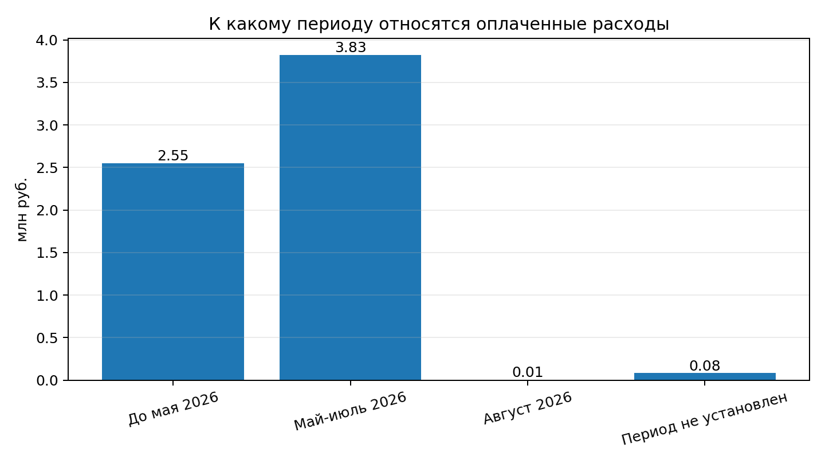
Почти 40% списаний относится к более ранним периодам.
Месяц/период услуги | Сумма отнесенных платежей | Доля кассы
декабрь 2025 | 8 000,00 ₽ | 0,1%
январь 2026 | 27 600,00 ₽ | 0,4%
февраль 2026 | 413 937,00 ₽ | 6,4%
март 2026 | 618 040,42 ₽ | 9,6%
апрель 2026 | 1 485 765,30 ₽ | 23,0%
май 2026 | 1 552 119,69 ₽ | 24,0%
июнь 2026 | 1 269 388,32 ₽ | 19,6%
июль 2026 | 1 004 310,79 ₽ | 15,5%
август 2026 | 6 699,77 ₽ | 0,1%
Не установлен | 82 667,80 ₽ | 1,3%

Ограничение периодизации
Июльский расход по ФОТ по методу возникновения неполон: часть зарплаты и налогов за июль будет выплачена уже в августе и отсутствует в текущем наборе.

6. Сопоставление с исторической структурой сметы 2025 года
НЕ ОФИЦИАЛЬНЫЙ ПЛАН-ФАКТ 2026
Утвержденная смета 2026 года не представлена. Смета 2025 года используется только как историческая база и ориентир. Отклонение не доказывает перерасход или экономию бюджета 2026 года.

Статья | Ориентир 2025 май—июль | Кассовый факт | Факт периода май—июль | Отклонение кассы | Откл., % | Комментарий
ФОТ (включая выплаты, НДФЛ и взносы) | 2 357 076,00 ₽ | 2 823 697,48 ₽ | 2 097 997,84 ₽ | 466 621,48 ₽ | 19,8% | Сопоставимость зависит от того, включает ли строка сметы налоги и взносы; июль по методу периода неполон.
Вывоз мусора/ТКО/контейнеры | 539 232,00 ₽ | 706 551,61 ₽ | 230 882,61 ₽ | 167 319,61 ₽ | 31,0% | Кассовый факт включает январь-апрель; счета за июнь-июль в выписках не видны.
ТМЦ и эксплуатационные материалы | 240 000,00 ₽ | 407 931,66 ₽ | 383 152,66 ₽ | 167 931,66 ₽ | 70,0% | Не включает капитальные/проектные покупки 215,8 тыс. руб.
Электроэнергия | 255 000,00 ₽ | 1 019 052,85 ₽ | 0,00 ₽ | 764 052,85 ₽ | 299,6% | Весь кассовый расход относится к февралю-апрелю; это погашение прошлых периодов, а не расход мая-июля.
КНС: водоотведение и откачка | 133 278,00 ₽ | 436 298,93 ₽ | 200 194,41 ₽ | 303 020,93 ₽ | 227,4% | Старая смета объединяет функции; фактические услуги нужно показывать отдельно.
ВЗУ: обслуживание, анализы, реагенты | 162 165,00 ₽ | 88 755,98 ₽ | 88 755,98 ₽ | -73 409,02 ₽ | -45,3% | Отсутствуют данные о неоплаченных работах и ремонтах насосов.
Бухгалтерия | 143 616,00 ₽ | 320 400,00 ₽ | 226 300,00 ₽ | 176 784,00 ₽ | 123,1% | Периоды услуг предположены по датам счетов; нужен акт и объяснение изменения тарифа.
Банковское обслуживание | 14 559,00 ₽ | 10 664,36 ₽ | 10 664,36 ₽ | -3 894,64 ₽ | -26,8% | Сопоставление относительно устойчиво.
Связь и ИТ | 20 760,00 ₽ | 41 630,27 ₽ | 37 224,76 ₽ | 20 870,27 ₽ | 100,5% | В факте есть 1С и диспетчерская ЖКХ, которые в смете частично вынесены в нерегулярные расходы.
Тревожная кнопка/охрана | 8 700,00 ₽ | 19 099,08 ₽ | 11 199,31 ₽ | 10 399,08 ₽ | 119,5% | Дополнительно оплачено обслуживание охранного оборудования.

7. Анализ сметы 2025 года
- В документе предусмотрены ежемесячные доходы около 2,053 млн ₽ и годовой доход 24,632 млн ₽.
- Основные расходы указаны в сумме около 22,054 млн ₽, ожидаемый профицит/резерв — около 2,578 млн ₽ до учета нерегулярных расходов.
- Нерегулярные расходы указаны отдельно на 931 158 ₽; условная модернизация многофункциональной площадки — 1 600 000 ₽.
- Строка ФОТ не раскрывает, входят ли в нее НДФЛ и страховые взносы, из-за чего сравнение с банковскими выплатами может приводить к двойному учету.
- Строки КНС, ВЗУ, юридические расходы, ИТ и связь объединяют разные экономические функции и для отчетности жителям должны быть детализированы.
- На документе с заголовком «на 2025 год» стоят подписи с датами 30.05.2024 и 01.06.2024. Это требует проверки даты составления и решения общего собрания, но само по себе не позволяет сделать вывод о недействительности сметы.
- В годовом итоге по отдельным строкам/месячным суммам есть расхождения в пределах 1–3 ₽, вероятно из-за округления; их следует исправить в исходной электронной версии.
Статья сметы 2025 | Май | Июнь | Июль | Год
ИТОГО ДОХОДЫ | 2 052 685,00 ₽ | 2 052 685,00 ₽ | 2 052 685,00 ₽ | 24 632 221,00 ₽
ФОТ | 785 692,00 ₽ | 785 692,00 ₽ | 785 692,00 ₽ | 10 972 745,00 ₽
Консьержи | 180 000,00 ₽ | 180 000,00 ₽ | 180 000,00 ₽ | 2 160 000,00 ₽
Вывоз мусора | 179 744,00 ₽ | 179 744,00 ₽ | 179 744,00 ₽ | 2 156 928,00 ₽
ТМЦ | 80 000,00 ₽ | 80 000,00 ₽ | 80 000,00 ₽ | 960 000,00 ₽
Электроэнергия | 85 000,00 ₽ | 85 000,00 ₽ | 85 000,00 ₽ | 1 710 000,00 ₽
КНС | 44 426,00 ₽ | 44 426,00 ₽ | 44 426,00 ₽ | 533 112,00 ₽
Бухгалтерия | 47 872,00 ₽ | 47 872,00 ₽ | 47 872,00 ₽ | 574 464,00 ₽
ВЗУ | 54 055,00 ₽ | 54 055,00 ₽ | 54 055,00 ₽ | 648 660,00 ₽
Тревожная кнопка | 2 900,00 ₽ | 2 900,00 ₽ | 2 900,00 ₽ | 34 797,00 ₽
ИТОГО ОСНОВНЫЕ РАСХОДЫ | 1 537 562,00 ₽ | 1 521 462,00 ₽ | 1 537 562,00 ₽ | 22 054 263,00 ₽

8. Основные категории расходов

Фонд оплаты труда
2 823 697,48 ₽ — 43,7% всех кассовых расходов. 31 операция: зарплата, авансы, премии, выплаты нерезидентам, НДФЛ и страховые взносы. Нужны штатное расписание, расчетные ведомости и подтверждение того, включает ли историческая строка ФОТ налоги и взносы.

Коммунальная и инженерная инфраструктура
1 544 107,76 ₽ — 23,9% всех кассовых расходов. Включает электроэнергию, водоотведение, КНС и ВЗУ. Существенная часть — оплата счетов февраля—апреля, поэтому касса не равна стоимости услуг мая—июля.

Вывоз и обращение с отходами
706 551,61 ₽ — 10,9% всех кассовых расходов. Оплаты нескольким подрядчикам за вывоз мусора, ТКО, контейнеры и КГМ. Лаг регулярных платежей достигает 88 дней.

Материалы и эксплуатация
407 931,66 ₽ — 6,3% всех кассовых расходов. 44 операции, включая хозяйственные и строительные товары. Часть оплачена корпоративной картой; требуется расшифровка по объектам и материально ответственным лицам.

Юридические расходы
336 000,00 ₽ — 5,2% всех кассовых расходов. Абонентское сопровождение 286 000 ₽ и отдельный платеж 50 000 ₽ по мировому соглашению. Два платежа по 53 500 ₽ идентичны и требуют проверки.

Бухгалтерия
320 400,00 ₽ — 5,0% всех кассовых расходов. За период перечислено 320 400 ₽. В июле оплачены счета на 81 800 ₽ и 69 750 ₽; период и состав услуг нужно подтвердить актами.

Капитальные и проектные расходы
215 805,00 ₽ — 3,3% всех кассовых расходов. Июльские закупки оборудования и материалов на 215 805 ₽. Проект, место установки, решение и постановка имущества на учет не представлены.

9. Крупные, разовые и судебные расходы
Выявлено 44 платежа свыше 50 000 ₽ на сумму 5 368 194,51 ₽, или 83,0% всех расходов. Полный реестр приведен в приложении 1 и в Excel-файле.
Блок | Сумма/операция | Экономический смысл | Что требуется
Электроэнергия | 1 019 052,85 ₽ | Оплата счетов февраля—апреля, включая два частичных платежа за март. | Акт сверки, остаток задолженности и график погашения.
Юридический дубль | 2 × 53 500 ₽ | Два полностью идентичных платежа по акту №19. | Два разных акта/счета либо подтверждение возврата/зачета.
Мировое соглашение | 50 000 ₽ | ООО «ПРО-ЭКС», дело А41-16293/2022. | Мировое соглашение, общая сумма, график и остаток.
КНС: откачка/илосос | 114 000 ₽ | Оплачены текущая работа и счета прошлых периодов. | Акты, объект КНС, объем, аварийность и причины.
Проектные покупки | 215 805 ₽ | Профнастил, арматура/трубы, проволока, вышка-тура, качели. | Проект, решение, бюджет, место установки и учет имущества.
Физические лица | 124 489,66 ₽ | ГПХ, ремонт башенных часов, компенсации по авансовым отчетам. | Договоры, акты, чеки и подтвержденный результат.

10. КНС и ВЗУ
Направление | Кассовая сумма | Периоды/характер | Вывод
Водоотведение | 322 298,93 ₽ | Март—май 2026; лаг 44–52 дня | Регулярные платежи, но оплачиваются с задержкой.
КНС: ассенизация и илосос | 114 000,00 ₽ | Декабрь 2025, апрель—июль 2026 | Нужно разделить плановые работы, аварийную откачку и старые счета.
ВЗУ: реагенты | 4 830,00 ₽ | Май 2026 | Гипохлорит и доставка.
ВЗУ: водоподготовка | 22 000,00 ₽ | Июнь 2026 | Нужен акт и перечень выполненных операций.
ВЗУ: лабораторные анализы | 61 925,98 ₽ | Июль 2026 | Нужны протоколы исследований и публикация результатов.

Внебанковские обязательства
В проектной переписке упоминалась оплата ремонта насоса КНС-2 физическим лицом из собственных средств. В текущем наборе нет суммы, договора, акта и решения о компенсации. Эта информация не включена в расходы и используется только как основание для запроса документов.

11. Операции, требующие пояснения
Приоритет | Блок | Сигнал | Точный запрос
Критический | Выписка за май | Контрольная сумма | Подтвердить корректный оборот и предоставить исходную банковскую PDF-выписку/выгрузку без ручных изменений.
Критический | Юридические расходы | Два платежа по 53 500 руб. 19.06.2026 | Представить два разных счета/акта либо подтвердить возврат/зачет ошибочного дубля.
Критический | Электроэнергия | Платежи за февраль-март с лагом 90-107 дней | Представить акт сверки с Мосэнергосбытом, остаток по каждому месяцу и график погашения.
Критический | ООО ПРО-ЭКС | 50 000 руб. по мировому соглашению А41-16293/2022 | Представить мировое соглашение, решение об одобрении, график и остаток обязательства.
Критический | Корпоративная карта | 47 операций на 113 437,61 руб. | Представить полный комплект авансовых отчетов и чеков по каждой операции.
Критический | Капитальные и проектные покупки | Июльские закупки на 215 805 руб. | Указать проект, место, бюджет, решение, результат, ответственное лицо и постановку имущества на учет.
Критический | Внебанковские обязательства | Ремонт насоса КНС-2 за личные средства | Представить реестр личных оплат, договор/акт, сумму к возмещению и решение о компенсации.
До следующего отчета | Бухгалтерия | Платежи 81 800 и 69 750 руб. в июле | Представить акты по всем четырем счетам и объяснить тариф/дополнительные услуги и наличие старой задолженности.
До следующего отчета | Дезинсекция | 8 000 руб. по счету от 28.05.2022 | Представить счет, акт и акт сверки; подтвердить период услуги.
До следующего отчета | КНС | Ассенизация и илосос 114 000 руб. | По каждому счету указать КНС, дату и причину работ, объем, плановый/аварийный характер и акт.
До следующего отчета | ВЗУ | 88 755,98 руб. | Представить акты, результаты анализов, план обслуживания, остаток реагентов и реестр ремонтов.
До следующего отчета | Вывоз отходов | Оплаты прошлых периодов на 706 551,61 руб. | Представить акт сверки по каждому подрядчику и задолженность по месяцам.
До следующего отчета | ФОТ и налоги | Кассовые выплаты 2 823 697,48 руб. | Представить штатное расписание, расчетные ведомости, расчет взносов и пояснить, включает ли строка ФОТ сметы налоги.
До следующего отчета | Физические лица | 124 489,66 руб. прямых выплат/возмещений | Представить договоры, акты, авансовые отчеты, чеки и результат работ.
Информационный | Смета 2025 | Даты подписей 2024 года | Представить решение общего собрания об утверждении сметы и пояснить даты составления/подписания.
Информационный | Смета 2026 | Документ отсутствует | Представить утвержденную смету 2026, протокол, изменения и решения по внеплановым расходам.
Информационный | Доходы и долги | Нет кредитового оборота и реестров | Представить полную выписку, реестр начислений/оплат, задолженность на начало и конец периода и ОСВ.

12. Кредиторская задолженность и будущие обязательства
По представленным данным невозможно рассчитать кредиторскую задолженность и свободный остаток. Банковская выписка показывает только уже оплаченные суммы и не доказывает отсутствия обязательств, которые еще не прошли по счету.
Возможное обязательство | Что известно | Что нужно запросить
Электроэнергия | Платежи за февраль—март проводились с лагом до 107 дней. | Акт сверки и задолженность по каждому месяцу на 31.07.2026.
Мировое соглашение с ООО «ПРО-ЭКС» | Оплачено 50 000 ₽; общий график не раскрыт. | Текст соглашения, сумма, остаток и даты следующих платежей.
Ремонт насоса КНС-2 | В переписке упомянута оплата физическим лицом. | Сумма, первичка, решение о возмещении и срок выплаты.
Неоплаченные акты подрядчиков | Данные отсутствуют. | Реестр неоплаченных счетов/актов и ожидаемых работ.
Налоги и зарплата | Часть обязательств за июль оплачивается в августе. | Расчет задолженности по ФОТ и налогам на конец июля.

13. Выводы о финансовом состоянии
- Платежная дисциплина ТСН перед частью ресурсоснабжающих организаций требует внимания: электроэнергия, водоотведение и отходы оплачиваются с заметным лагом.
- ФОТ — крупнейшая категория (43,7% кассы). Без штатного расписания и расчета начислений невозможно оценить обоснованность, но для публичного отчета требуется раскрывать не персональные данные, а штатные единицы и совокупный ФОТ.
- Инженерные и коммунальные расходы составляют 23,9%, а вместе с отходами — 34,8%. Это подтверждает критическую зависимость поселка от стабильного финансирования инфраструктуры.
- Юридические расходы — 336 000 ₽ (5,2%), включая отдельное судебное обязательство. Нужен реестр дел с целью, бюджетом и результатом.
- 39,5% кассовых расходов относится к периодам до мая 2026 года, что указывает на существенное погашение старых обязательств и затрудняет оценку нормальной месячной себестоимости.
- Оценить кассовый разрыв, резерв и количество месяцев устойчивой работы невозможно без поступлений, остатков и кредиторской задолженности.
- Финансирование КНС и ВЗУ требует отдельного управленческого контура: плановые работы, аварийные расходы, старые долги, ремонты и деньги физических лиц должны учитываться раздельно.

14. Рекомендации правлению
1. Утвердить детализированную смету 2026/следующего периода с разделением регулярных, сезонных, аварийных, судебных и капитальных расходов.
2. Ежемесячно закрывать управленческий реестр операций: дата оплаты, период услуги, статья сметы, договор, счет/акт, результат и ответственный.
3. Публиковать ежеквартальный отчет с доходами, собираемостью, долгами, расходами, обязательствами и свободным остатком.
4. Вести реестры договоров, кредиторской задолженности, судебных дел, основных средств и внебанковских обязательств.
5. По корпоративной карте оформлять авансовый отчет и чек по каждой операции; неподтвержденные расходы не закрывать в управленческом учете.
6. Показывать КНС и ВЗУ отдельными центрами затрат с планом обслуживания, авариями, актами и фото/результатами.
7. В каждом платежном поручении указывать период услуги, номер договора, счет/акт и объект.
8. Крупные внеплановые расходы согласовывать решением правления или общего собрания по установленным лимитам.
9. Не считать неоплаченный счет экономией и не смешивать погашение старой задолженности с расходом текущего месяца.
10. Перед публикацией отчета выполнять сверку банка, бухгалтерского учета, начислений и реестра обязательств.

15. Универсальный Excel-шаблон ежеквартальной отчетности
Отдельно подготовлен рабочий Excel-файл с 17 листами. Ниже приведена логика заполнения и ключевые формулы.
Лист | Основные колонки | Ключевая логика/формула
1. Дашборд | Период, начислено, поступило, собираемость, долг, расходы, остаток, обязательства, свободный остаток, графики. | Собираемость = Поступило по текущим начислениям / Начислено; свободный остаток = деньги на счетах − обязательства ближайшего периода.
2. Начисления и поступления | Лицевой счет/анонимный ID, месяц, начислено, поступило, период оплаты, погашение старого долга. | Недосбор = Начислено − Оплата текущего месяца; отдельная колонка для оплаты старого долга.
3. Задолженность | ID, долг на начало, начислено, оплачено, долг на конец, возраст, суд/исполнительное производство. | Долг на конец = Долг на начало + Начислено − Все оплаты.
4. Банковские операции | Дата, документ, сумма, контрагент, ИНН, назначение, счет/акт, месяц оплаты, период расхода, статья, риск. | Лаг = Дата оплаты − последний день периода услуги; контроль = сумма операций по месяцу против оборота банка.
5. Классификация расходов | Справочник правил по контрагенту/ключевым словам, статья, подстатья, OPEX/CAPEX, характер. | Подтягивание статьи через справочник; ручная проверка операций с низкой уверенностью.
6. План-факт | Статья, годовой план, план периода, факт касса, факт начисления, отклонение, остаток бюджета, прогноз. | Отклонение = Факт − План; прогноз = факт с начала года + подтвержденные будущие обязательства.
7. ФОТ и налоги | Должность/анонимный ID, начисление, аванс, зарплата, премия, НДФЛ, взносы, месяц. | Контроль: начислено = выплаты + удержания; сверка с банковскими реестрами и ОСВ.
8. Коммунальные услуги | Поставщик, услуга, период, объем, тариф, начислено, оплачено, дата, долг, лаг. | Долг = начислено − оплачено; изменение тарифа и потребления показывать отдельно.
9. КНС и ВЗУ | Объект, работа, плановая/аварийная, дата, подрядчик, акт, сумма, источник, результат. | Раздельные итоги по КНС-1, КНС-2 и ВЗУ; отдельный учет старых обязательств.
10. Юридические расходы | Дело, предмет, подрядчик, договор, бюджет, оплачено, результат, следующая дата. | Остаток бюджета/обязательства = общая стоимость − оплачено.
11. Крупные проекты | Проект, решение, бюджет, договор, платежи, остаток, этап, результат, учет имущества. | Остаток = бюджет − оплачено; процент готовности подтверждается актами.
12. Кредиторская задолженность | Контрагент, документ, период, сумма, оплачено, остаток, срок, приоритет. | Остаток = сумма документа − оплачено; просрочка = текущая дата − срок оплаты.
13. Договоры | Контрагент, предмет, номер, срок, стоимость, лимит, ответственный, статус, ссылка. | Контроль превышения платежей над лимитом договора.
14. Корпоративная карта | Дата, сумма, торговая точка, чек, авансовый отчет, ответственное лицо, цель, статья. | Флаг риска, если чек/авансовый отчет/цель не заполнены.
15. Вопросы правлению | Приоритет, операция, вопрос, запрошенный документ, ответственный, срок, статус. | Просроченные ответы выделяются автоматически.
16. Справочники статей | Статья, подстатья, строка сметы, тип, характер, лимит согласования. | Единая классификация для всех периодов.
17. Смета 2025 | Структурированный исторический документ по месяцам. | Используется только как ориентир, пока нет утвержденной сметы 2026 года.

16. Предлагаемый формат публичного отчета
- Страница 1 — главные показатели: начислено, поступило, собираемость, долг, расходы, остаток, обязательства, свободный остаток.
- Страница 2 — структура расходов по крупным категориям и долям.
- Страница 3 — официальный план-факт по действующей смете с объяснением отклонений.
- Страница 4 — крупные работы: что сделано, где, подрядчик, стоимость, результат и ссылка на акт/фото.
- Страница 5 — обязательства и план следующего периода: коммунальные платежи, ремонты, суды, необходимые решения жителей.

Приложение 1. Все платежи свыше 50 000 ₽
Дата | Сумма | Контрагент | Экономический смысл | Период | Историческая строка сметы | Риск
05.05.2026 | 54 399,00 ₽ | Казначейство России (ФНС России) | НДФЛ | 2026-04 | ФОТ — необходимо проверить, включены ли налоги и взносы | желтый
05.05.2026 | 102 500,00 ₽ | АО "АЛЬФА-БАНК" | Заработная плата | 2026-04 | ФОТ (управляющий, бригадир, дворники, главный инженер) | зеленый
05.05.2026 | 160 680,50 ₽ | АО "АЛЬФА-БАНК" | Заработная плата нерезидентам | 2026-04 | ФОТ (управляющий, бригадир, дворники, главный инженер) | зеленый
06.05.2026 | 55 004,00 ₽ | АО "АЛЬФА-БАНК" | Премии нерезидентам | 2026-04 | ФОТ (управляющий, бригадир, дворники, главный инженер) | зеленый
06.05.2026 | 63 131,00 ₽ | Казначейство России (ФНС России) | НДФЛ | 2026-05 | ФОТ — необходимо проверить, включены ли налоги и взносы | желтый
12.05.2026 | 179 400,00 ₽ | ООО "ВЫМПЕЛ" | Вывоз мусора | 2026-03 | Расходы на вывоз мусора | зеленый
14.05.2026 | 92 833,15 ₽ | ОАО "Химкинский водоканал" | Водоотведение | 2026-03 | Содержание и обслуживание КНС-1 и КНС-2, вкл. услуги | желтый
14.05.2026 | 94 100,00 ₽ | ООО "Мои Финансы" | Бухгалтерское сопровождение | 2026-04 | Бухгалтерское сопровождение | желтый
15.05.2026 | 305 115,85 ₽ | АО "МОСЭНЕРГОСБЫТ" | Электроэнергия | 2026-04 | Затраты на электроэнергию для имущества общего пользования | желтый
20.05.2026 | 167 503,00 ₽ | АО "АЛЬФА-БАНК" | Авансы нерезидентам | 2026-05 | ФОТ (управляющий, бригадир, дворники, главный инженер) | зеленый
21.05.2026 | 86 500,00 ₽ | ИП Пономарева Татьяна Валерьевна | Абонентское юридическое сопровождение | 2026-05 | Юридические услуги (нерегулярные расходы) | желтый
21.05.2026 | 87 500,00 ₽ | АО "АЛЬФА-БАНК" | Авансы | 2026-05 | ФОТ (управляющий, бригадир, дворники, главный инженер) | зеленый
28.05.2026 | 276 416,18 ₽ | Казначейство России (ФНС России) | Страховые взносы | 2026-04 | ФОТ — необходимо проверить, включены ли налоги и взносы | желтый
03.06.2026 | 179 400,00 ₽ | ООО "ВЫМПЕЛ" | Вывоз мусора | 2026-04 | Расходы на вывоз мусора | зеленый
05.06.2026 | 54 540,00 ₽ | Казначейство России (ФНС России) | НДФЛ | 2026-06 | ФОТ — необходимо проверить, включены ли налоги и взносы | желтый
05.06.2026 | 55 000,00 ₽ | АО "АЛЬФА-БАНК" | Премии нерезидентам | 2026-05 | ФОТ (управляющий, бригадир, дворники, главный инженер) | зеленый
05.06.2026 | 102 500,00 ₽ | АО "АЛЬФА-БАНК" | Заработная плата | 2026-05 | ФОТ (управляющий, бригадир, дворники, главный инженер) | зеленый
05.06.2026 | 167 501,00 ₽ | АО "АЛЬФА-БАНК" | Заработная плата нерезидентам | 2026-05 | ФОТ (управляющий, бригадир, дворники, главный инженер) | зеленый
09.06.2026 | 73 000,00 ₽ | Гаврилов Андрей Владимирович | Ремонт башенных часов | 2026-05 | Непредвиденные расходы / вне сметы | красный
11.06.2026 | 74 750,00 ₽ | ООО "Мои Финансы" | Бухгалтерское сопровождение | 2026-05 | Бухгалтерское сопровождение | желтый
15.06.2026 | 413 937,00 ₽ | АО "МОСЭНЕРГОСБЫТ" | Электроэнергия | 2026-02 | Затраты на электроэнергию для имущества общего пользования | красный
16.06.2026 | 127 271,37 ₽ | ОАО "Химкинский водоканал" | Водоотведение | 2026-04 | Содержание и обслуживание КНС-1 и КНС-2, вкл. услуги | желтый
19.06.2026 | 53 500,00 ₽ | ИП Пономарева Татьяна Валерьевна | Абонентское юридическое сопровождение | 2026-06 | Юридические услуги (нерегулярные расходы) | красный
19.06.2026 | 53 500,00 ₽ | ИП Пономарева Татьяна Валерьевна | Абонентское юридическое сопровождение | 2026-06 | Юридические услуги (нерегулярные расходы) | красный
19.06.2026 | 57 387,00 ₽ | Казначейство России (ФНС России) | НДФЛ | 2026-06 | ФОТ — необходимо проверить, включены ли налоги и взносы | желтый
19.06.2026 | 81 750,00 ₽ | АО "АЛЬФА-БАНК" | Авансы | 2026-06 | ФОТ (управляющий, бригадир, дворники, главный инженер) | зеленый
19.06.2026 | 167 501,00 ₽ | АО "АЛЬФА-БАНК" | Авансы нерезидентам | 2026-06 | ФОТ (управляющий, бригадир, дворники, главный инженер) | зеленый
29.06.2026 | 150 000,00 ₽ | АО "МОСЭНЕРГОСБЫТ" | Электроэнергия | 2026-03 | Затраты на электроэнергию для имущества общего пользования | красный
07.07.2026 | 55 005,00 ₽ | АО "АЛЬФА-БАНК" | Премии нерезидентам | 2026-06 | ФОТ (управляющий, бригадир, дворники, главный инженер) | зеленый
07.07.2026 | 167 499,00 ₽ | АО "АЛЬФА-БАНК" | Заработная плата нерезидентам | 2026-06 | ФОТ (управляющий, бригадир, дворники, главный инженер) | зеленый
08.07.2026 | 200 001,90 ₽ | Казначейство России (ФНС России) | Страховые взносы | 2026-05 | ФОТ — необходимо проверить, включены ли налоги и взносы | желтый
10.07.2026 | 150 000,00 ₽ | АО "МОСЭНЕРГОСБЫТ" | Электроэнергия | 2026-03 | Затраты на электроэнергию для имущества общего пользования | красный
14.07.2026 | 185 250,00 ₽ | ООО "ВЫМПЕЛ" | Вывоз мусора | 2026-05 | Расходы на вывоз мусора | зеленый
16.07.2026 | 92 500,00 ₽ | ИП Пономарева Татьяна Валерьевна | Абонентское юридическое сопровождение | 2026-07 | Юридические услуги (нерегулярные расходы) | желтый
21.07.2026 | 167 500,00 ₽ | АО "АЛЬФА-БАНК" | Авансы нерезидентам | 2026-07 | ФОТ (управляющий, бригадир, дворники, главный инженер) | зеленый
21.07.2026 | 239 616,17 ₽ | Казначейство России (ФНС России) | Страховые взносы | 2026-06 | ФОТ — необходимо проверить, включены ли налоги и взносы | желтый
22.07.2026 | 102 194,41 ₽ | ОАО "Химкинский водоканал" | Водоотведение | 2026-05 | Содержание и обслуживание КНС-1 и КНС-2, вкл. услуги | желтый
23.07.2026 | 69 750,00 ₽ | ООО "Мои Финансы" | Бухгалтерское сопровождение | 2026-07 | Бухгалтерское сопровождение | желтый
23.07.2026 | 81 800,00 ₽ | ООО "Мои Финансы" | Бухгалтерское сопровождение | 2026-06 | Бухгалтерское сопровождение | желтый
23.07.2026 | 82 000,00 ₽ | ИП Бородкин Сергей Андреевич | КНС — ассенизация/илосос | 2026-07 | Содержание и обслуживание КНС-1 и КНС-2, вкл. услуги | красный
24.07.2026 | 54 152,00 ₽ | ООО "ПРОФИЛЬ ТРЕЙД" | Арматура, трубы, пластины | 2026-07 | Модернизация многофункциональной площадки / вне сметы — требует подтверждения проекта | красный
24.07.2026 | 61 925,98 ₽ | УФК по г.Москве (Филиал ФБУЗ "Центр гигиены и эпидемиологии в городе Москве" в Зеленоградском административном округе города Москвы л/с 20736U27450) | ВЗУ — лабораторные анализы | 2026-07 | Обслуживание ВЗУ | желтый
27.07.2026 | 52 880,00 ₽ | ООО "ВсеИнструменты.ру" | Вышка-тура / оборудование | 2026-07 | Модернизация многофункциональной площадки / вне сметы — требует подтверждения проекта | красный
29.07.2026 | 69 500,00 ₽ | ООО "ПРОФИЛЬ ТРЕЙД" | Профнастил | 2026-07 | Модернизация многофункциональной площадки / вне сметы — требует подтверждения проекта | красный

Приложение 2. Контрольные суммы и технические замечания
Файл/месяц | Операций | Сумма операций | Замечание
Май 2026 | 52 | 1 961 435,66 ₽ | Выборка заканчивается 29.05.2026. В шапке файла указан дебетовый оборот 19 614 358,66 ₽, который не совпадает с суммой операций и, вероятно, содержит лишнюю цифру; требуется исходная PDF-выписка.
Июнь 2026 | 72 | 2 016 018,47 ₽ | Сумма операций совпадает с контрольным значением.
Июль 2026 | 86 | 2 491 074,96 ₽ | Сумма операций совпадает с контрольным значением.
Всего | 210 | 6 468 529,09 ₽ | Контрольное сложение выполнено; кредитовый оборот во всех выгрузках равен нулю.

